La Fórmula Polinómica es la representación matemática de la estructura de costos directos de un presupuesto. Constituido por términos denominados monomios que consideran la participación o incidencia de los recursos dentro del costo directo total de la obra.
Constituye un procedimiento de cálculo para obtener el valor de los incrementos (o decrementos) de costos que experimentan los presupuestos de obra en el tiempo: reajustes de precios.

Fórmula Polinómica – Modelo matemático en Ecuador
Pr = Po(p1B1/B0+p2C1/C0+p3D1/D0+p4E1/E0… pnZ1/Z0 + pxX1/X0)
• Pr = Valor reajustado del anticipo o de la planilla.
• Po = Valor del anticipo o de la planilla calculada con las cantidades de obra ejecutada a los precios unitarios contractuales descontada la parte proporcional del anticipo, de haberlo pagado.
• p1 = Coeficiente del componente mano de obra.
• p2, p3, p4… pn = Coeficiente de los demás componentes principales.
• px = Coeficiente de los otros componentes, considerados como “no principales”, cuyo valor no excederá de 0,200 lo que equivale al 20% de incidencia del costo directo.
Los coeficientes de la fórmula se expresan y aplican al milésimo y la suma de aquellos debe ser igual a la unidad.
• B0 = Sueldos y salarios mínimos de una cuadrilla tipo, más remuneraciones adicionales y obligaciones patronales; esta cuadrilla tipo estará conformada en base a los análisis de precios unitarios de la oferta adjudicada, vigentes treinta días antes de la fecha de cierre para la presentación de las ofertas.
• B1 = …; esta cuadrilla tipo estará conformada sobre la base de los análisis de precios unitarios de la oferta adjudicada, vigente a la fecha de pago del anticipo o de las planillas de ejecución de obra.
• C0, D0, E0,…Z0 = Los precios o índices de precios de los componentes principales vigentes treinta días antes de la fecha de cierre para la presentación de las ofertas, fecha que constará en el contrato.
• C1, D1, E1,…Z1 = Los precios o los índices de precios de los componentes principales a la fecha de pago del anticipo o de las planillas de ejecución de obras.
• X0 = Índice de componentes no principales correspondiente al tipo de obra y a la falta de éste, el índice de precios al consumidor treinta días antes de la fecha de cierre de la presentación de las ofertas.
• X1 = Índice de componentes no principales correspondiente al tipo de obra y a falta de éste, el índice de precios al consumidor a la fecha de pago del anticipo o de las planillas de ejecución de obras.
Bajo la normativa ecuatoriana, la conformación de los monomios o llamados también términos de la fórmula, no podrá exceder de 11 términos incluido el término X de saldos o varios el mismo que puede agrupar a recursos de diversa naturaleza, el resto de los términos deben agrupar recursos de similar naturaleza según la agrupación de los índices de precios del Instituto Nacional de Estadísticas y Censos (INEC) del Ecuador.

Ejemplo de elaboración de una fórmula polinómica
En la siguiente imagen se puede visualizar un pequeño ejemplo de la elaboración de una fórmula polinómica. En este ejemplo se asigna un término (letra) a los recursos que conforman los costos directos del proyecto. A partir de esta asignación, se agrupan (suman) para obtener el costo directo, la incidencia (%) y el coeficiente que será utilizado en la fórmula.
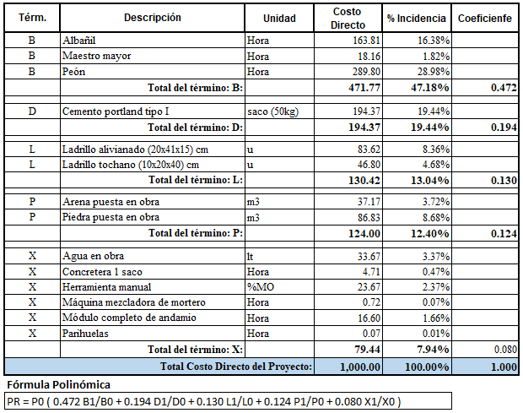
Así también, se debe desglosar el término B de mano de obra en una sub-fórmula de igual criterio que la fórmula principal, a esta sub-fórmula se le denomina Cuadrilla Tipo.

Reajustes de precios
Los reajustes de precios en una obra, dentro del sector público de Ecuador, se basan en la aplicación de la fórmula polinómica y la variación de los índices de precios de la construcción, publicados mensualmente por el Instituto Nacional de Estadísticas y Censos (INEC). Los índices de precios de la construcción(IPCO e IPC), pueden ser descargados del sitio https://www.ecuadorencifras.gob.ec/ en la opción de estadísticas.
Reajustes de precios provisionales.- son los reajustes que de manera provisional se generan al momento de realizar el pago del anticipo y/o planillas de ejecución, llamados también planillas de avance. Son provisionales porque no se cuentan con la información de los índices de precios al mes que corresponde dicho reajuste, por lo que se utiliza los de los meses previos que se tengan disponibles. De esta forma, los índices de precios del INEC de la fecha de inicio (I0) se debe tomar el mes que corresponde a 30 días antes de la fecha de presentación de la oferta y para los índices de precios de la fecha final (I1) se debe tomar el mes que corresponde a los índices más actuales entregados por el INEC.
Reajustes de precios definitivos.- son los reajustes que se generan para la liquidación, por lo que se debe contar con la fórmula polinómica de liquidación (comúnmente es la misma fórmula establecida en el contrato) y las fechas de pago del anticipo y/o planillas de ejecución. Para seleccionar los índices de precios del INEC de la fecha de inicio (I0) se debe tomar el mes que corresponde a 30 días antes de la fecha de presentación de la oferta y para los índices de precios del INEC de la fecha final (I1) se debe tomar el mes que corresponde a la fecha de pago del documento.
Es importante anotar que para establecer el valor a reajustar de cada planilla, se debe restar, del valor de la planilla, el anticipo devengado.
Finalmente, se deberá realizar una liquidación de reajustes que corresponda a la diferencia (sea a favor o contra del contratista) entre los reajustes definitivos menos los reajustes provisionales ya pagados.

Ejemplo de un reajuste de precios
En las siguientes gráficas, se puede visualizar un ejemplo (con datos que no son reales) de la realización de un reajuste de precios. Primero, se tiene la aplicación de índices (datos numéricos de ejemplo) sobre la fórmula polinómica principal y el cálculo del coeficiente de reajuste. En la segunda gráfica de la aplicación de reajuste en la cuadrilla tipo, se tiene el cálculo de los salarios ponderados que se utilizan luego en la fórmula principal. Finalmente, en la última gráfica, y en función del coeficiente de reajuste, se tiene la aplicación del reajuste al anticipo de la obra.
Fórmula principal
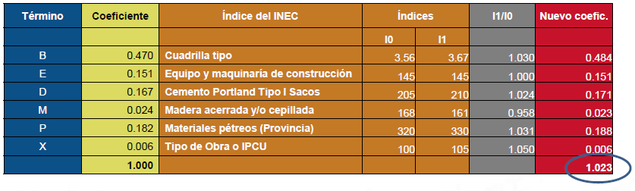
Cuadrilla tipo de mono de obra
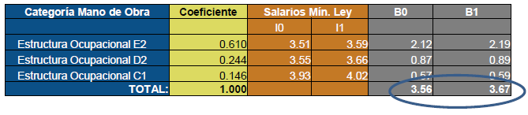
Aplicación del coeficiente de reajuste
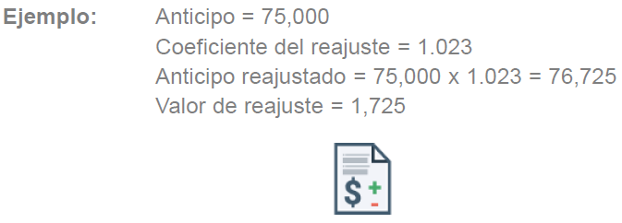
Redactado por: Miguel Vivar – Director de Proyectos de InterPro

